Эффективные формы проведения НОД по краеведению в подготовительной к школе группе

МБДОУ «Детский сад № 29»
Савина Ю.А. – воспитатель высшей
квалификационной категории

В современном мире очень важно воспитать патриотические чувства у подрастающего поколения. Но знания детей не должны ограничиваться знанием названия страны и ее символики. Зачастую занятиям по изучению малой родины, своего родного города, поселка уделяется очень мало внимания. Поэтому внедрение регионального компонента в общеобразовательную программу ДОУ является как никогда актуальным. Краеведческая работа должна вестись уже с детского сада, потому что это возраст, когда начинается процесс социализации и становления личности. В дошкольном детстве закладываются основы отношения к окружающему миру. Важная функция педагога ДОУ как можно раньше привить детям любовь к родному краю, заложить в них такие основы, которые помогут стать достойным гражданином своей страны, воспитывать любовь и уважение к дому, детскому саду, улице, поселку, городу.
Вместе с тем для детей дошкольного возраста слишком сложно осмысливать такие абстрактные понятия как «патриотизм», «Родина», «гордость за Отечество». Поэтому в нашем детском саду одной из эффективных форм организации занятий в старшем дошкольном возрасте стали тематические экскурсии. Они обычно охватывают одну тему по краеведению, ведь согласно поговорке «лучше один раз увидеть, чем сто раз услышать».
Все экскурсии организуются в определенной последовательности по принципу «от простого к сложному».
Экскурсии мы практикуем уже в младшем дошкольном, сначала дети путешествуют по самому детскому саду и по территории, рассматривая здание, оборудование детских площадок, изучая лесопарковую зону.
В подготовительной к школе группе дети уже достаточно организованы и дисциплинированы, чтобы посетить более сложную экскурсию с выходом за территорию детского сада.
В начале учебного года мы рассматривали двор жилого дома, расположенного неподалеку от сада, наблюдали за трудом дворника. Дети смогли сами рассказать о том, что двор чистый, потому что работал дворник и убрал территорию. После беседы о том, что если все жители будут бросать мусор в урну, двор будет оставаться чистым, ребята уяснили, что чисто не там, где убирают, а там, где не сорят. Наблюдение за работой машин-помощников (мусоровоза, трактора) помогло сформировать представление о том, как можно сделать двор чище.
Целевая прогулка в парк, расположенный недалеко от детского сада, помогла увидеть красоту родного города: зеленые насаждения, красиво оформленные цветущие клумбы, которые помогают человеку радоваться и гордиться своим краем. Беседа о правилах поведения в парке способствовала решению задачи о бережном отношении к родной природе, зарождению желания сохранять и создавать подобную красоту.
В рамках изучения природы родного края была организована экскурсия на реку Павловку, протекающую неподалеку от нашего детского сада. В ходе этой экскурсии дети рассмотрели растения и деревья, реку, обитателей береговой зоны, узнали о том, кто в обитает в реке, увидели какие насекомые встречаются в нашем поселке.
К празднованию 120-летия со дня рождения рязанского поэта С.А.Есенина с помощью родителей была организована экскурсия в село Константиново. Дети в подготовительной к школе группе уже были знакомы с творчеством нашего знаменитого земляка, тем интересней им было узнать где, он жил, каков был его быт, и что вдохновляло его на написание таких красивых стихов. В ходе этой экскурсии мы побывали на реке Ока, полюбовались красотой природы, реки, вспомнили названия деревьев, рыб, птиц нашего края.
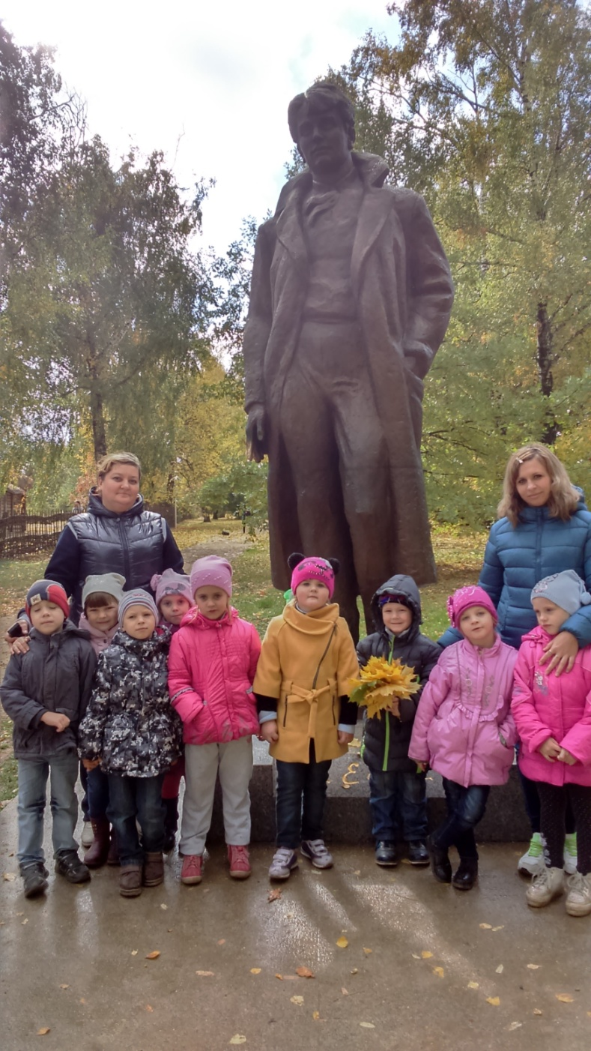

В течение учебного года было организовано несколько обзорных экскурсий по городу, в ходе которых дети закрепили названия улиц, узнали историю некоторых из них, познакомились с достопримечательностями города Рязани.
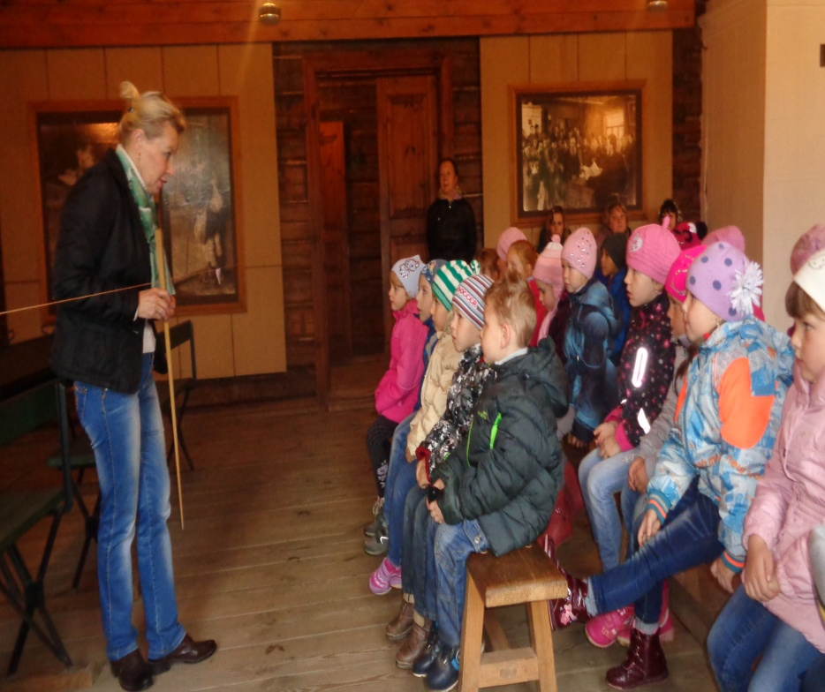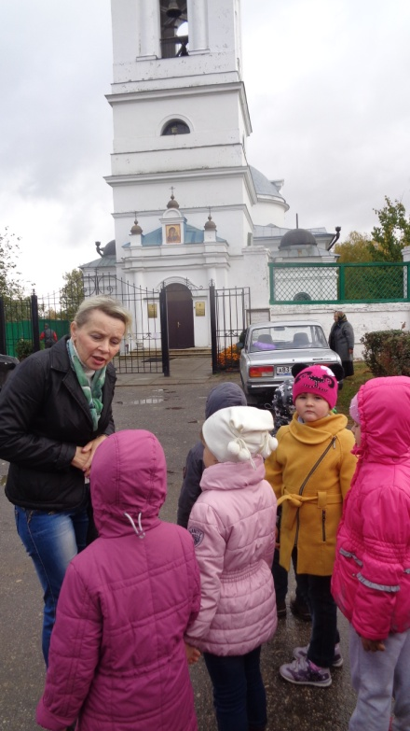
Путешествуя по знакомым детям родным местам, выяснили значение слов «родной», «Родина», «Отчизна», «Малая родина». При ознакомлении с историей малой родиной была организована поисковая деятельность: детям было предложено расспросить своих родных об истории названия улицы, на которой они живут, после чего дети обмен6ялись своими историями, получилась очень интересная дискуссия.
К 70-летию со дня Победы в Великой Отечественной войне была организована тематическая экскурсия к мемориалу погибшим воинам, где дети возложили живые цветы к памятнику. Она способстовала воспитанию у дошкольников духа патриотизма и чувства уважения к памяти боевых подвигов наших земляков. С детьми закреплялись такие важные понятия, как «долг перед Родиной», «любовь к Отечеству», «Трудовой подвиг».
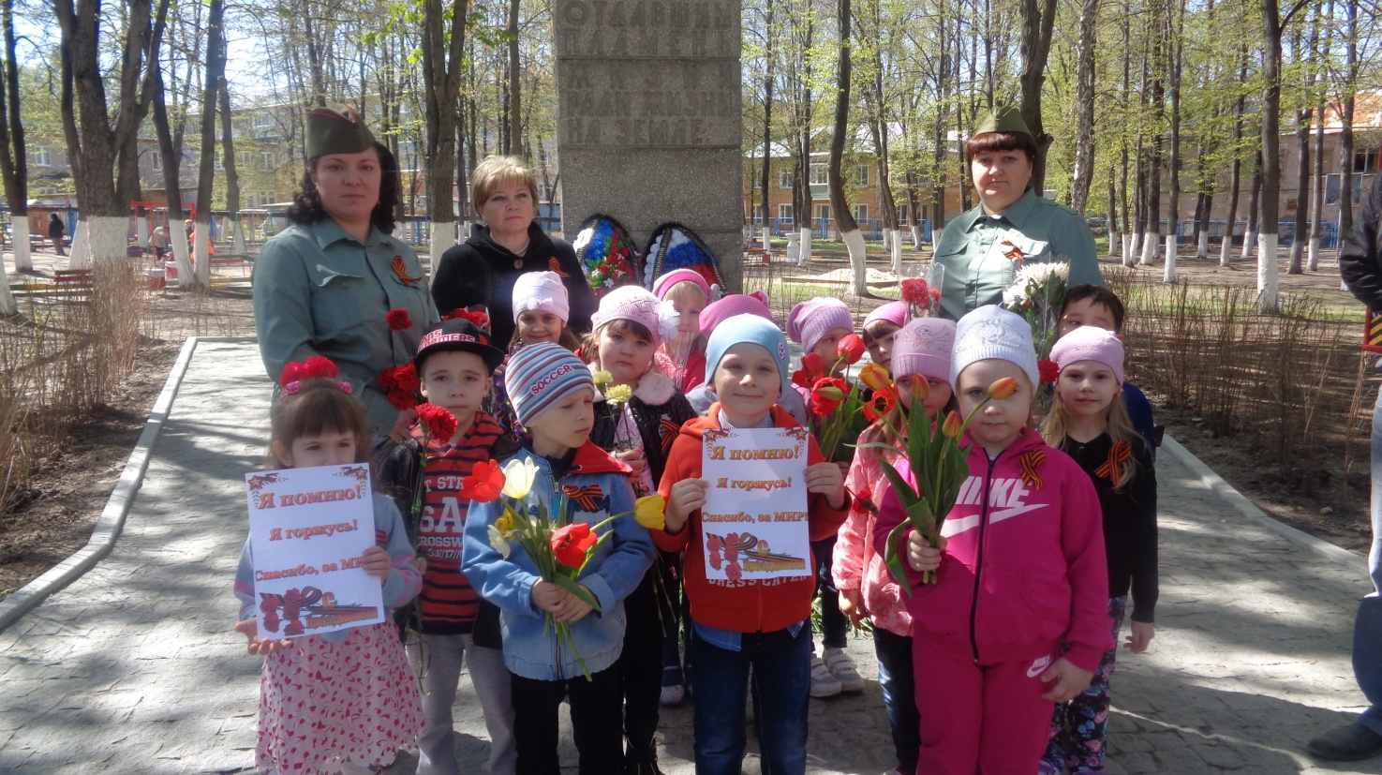
Не менее интересной для ребят была и экскурсия в МБОУ «Средняя школа № 54». Завуч школы организовала экскурсию по кабинетам школы, спортивному и актовому залу, школьному музею, библиотеке. Ребята побывали на уроке в начальной школе, приняли участие в физкультминутке. После экскурсии мною была проведена беседа « Что мне понравилось в школе?», закрепили пословицы об учении и предложено нарисовать рисунок « Школа, в которую я пойду скоро учиться».
После проведенных экскурсий в групповой комнате традиционно оформляем выставки детских рисунков и поделок по изученной теме.
Таким образом, на экскурсию переносятся основные задачи учебных занятий: обогащение знаний учащихся, установление связи теории с практикой, с жизненными явлениями и процессами, развитие творческих способностей учащихся, их самостоятельности, организованности. Экскурсия полностью соответствует основным дидактическим принципам обучения, а за счет эмоциональной окрашенности делает усвоение учебного материала более эффективным.

Литература
- Ковалева Г.А.Воспитание маленького гражданина. - Москва 2004 г.
- Маканева М.Д. Нравственно – патриотическое воспитание детей старшего дошкольного возраста.- Москва 2005 г.
- Журналы, «Воспитатель ДОУ», №2, №7. - 2010 г.
- Журналы «Дошкольное воспитание», №5, №8. - 2005 г., №6. - 2006 г.
- http://nsportal.ru Опыт работы «Воспитание патриотических чувств и любви к родному городу Тимашевску у детей дошкольного возраста».

